Wie gut bin ich schon in Mathematik?
Name: Hier Name eingeben
Klasse: Hier Klasse eingeben
Datum: Hier Datum auswählen
Thema: Grundlagen der Mathematik

Hinweise
Sie können ein Zusatzblatt z. B. für Nebenrechnungen verwenden.

Die Aufgabe D 2 erhalten Sie auch auf Papier, um die Winkelmaße mit dem Geodreieck genau bestimmen zu können.

- Mathematische Grundstrukturen und Verfahren

- Sie haben aus Versehen mit Ihrem Füller Tintenkleckse auf Ihr Papier gebracht. Berechnen Sie die nicht mehr lesbaren Zahlen.
  - 12 + = 18 Zahl: Geben Sie hier die richtige Zahl ein.
  - 7 – 3 = Zahl: Geben Sie hier die richtige Zahl ein.
  - -10 + = 9 Zahl: Geben Sie hier die richtige Zahl ein.

- Eine Gleichung mit zwei Platzhaltern kann mehrere Lösungen besitzen. Ergänzen Sie die zwei Möglichkeiten, um die Gleichung korrekt zu lösen.
- ___ + ___ = 100
  - 23 + Wählen Sie eine Zahl aus. + Wählen Sie eine Zahl aus. = 100
  - 23 + Wählen Sie eine Zahl aus. + Geben Sie hier die richtige Zahl ein. = 100

- Ergänzen Sie die Kästchen (a – h) so, dass bei der jeweiligen Berechnung eine wahre Aussage entsteht.

 | a | b | c |  |  |  | d | 1 | 8 |  |  |  | 5 | 5 | g
+ | 2 | 3 | 8 |  |  | + | 4 | 7 | 6 |  |  | – | 2 | h | 6
 | 8 | 9 | 5 |  |  |  | 9 | e | f |  |  |  | 2 | 8 | 9
- Berechnen Sie folgende Aufgaben.
  - 5 + 7 3 = Geben Sie hier die richtige Zahl ein.
  - 3 5 - 2 6 = Geben Sie hier die richtige Zahl ein.
  - 20 - 6 : 2 = Geben Sie hier die richtige Zahl ein.

- Maßeinheiten

Hinweis: Geben Sie zwei Nachkommastellen bei den Maßeinheiten Euro und Prozent an!
- Sabine möchte sich eine Hose für 29,90 Euro kaufen. Sie bemerkt, dass die gleiche Hose in einem anderen Geschäft im Angebot für 21,00 Euro ist und kauft sie dort.
Wie viel Geld hat Sabine gespart?
Sabine hat Geben Sie hier die richtige Zahl ein. Wählen Sie die richtige Maßeinheit aus. gespart.

- Alex kauft ein Handy für 87,00 Euro. Dazu nimmt er noch ein Ladekabel und einen neuen Akku. Beide kosten zusammen 34,00 Euro.
Er zahlt mit einem 100-Euro-Schein und einem 50-Euro-Schein.
Wie viel Restgeld erhält Alex zurück?
Alex bekommt Geben Sie hier die richtige Zahl ein. Wählen Sie die richtige Maßeinheit aus. zurück.

- Zoranas Schulweg ist 3.600 m lang. Die ersten 2,7 km fährt sie mit dem Bus. Den Rest des Weges muss sie zu Fuß laufen.
Wie viele Meter ist Zoranas Fußweg lang?

Zoranas Fußweg ist Geben Sie hier die richtige Zahl ein. Wählen Sie die richtige Maßeinheit aus. lang.

- Sie wollen ein Regal bauen und müssen dazu aus einem langen Brett mehrere Stücke absägen. Das Brett ist 2,50 m lang.
Sie benötigen für Ihr Regal zwei Teile mit jeweils 15,00 cm und einen Teil mit 7,00 dm. Zusätzlich brauchen Sie noch zwei Teile mit 0,65 dm.
Wie viele Meter Holz sind am Ende übrig?

Es sind Geben Sie hier die richtige Zahl ein. Wählen Sie die richtige Maßeinheit aus. Holz übrig.

- Dreisatz-, Bruch- und Prozentrechnung

- Sie haben drei Tafeln Schokolade gekauft und bezahlen an der Kasse 2,10 Euro. Ihr Freund Simon steht hinter ihnen und zählt sein Geld. Er möchte fünf Tafeln der gleichen Schokolade kaufen.
Wie viel Geld muss Simon mindestens besitzen, um sich die Schokolade leisten zu können?

Simon muss mindestens Geben Sie hier die richtige Zahl ein. Wählen Sie die richtige Maßeinheit aus. besitzen.

- Zum Entladen eines LKWs benötigen drei Staplerfahrer insgesamt sechs Stunden. Bereits zu Beginn ist ein Stapler defekt.
Wie lange dauert es nun, den LKW zu entladen?

Es dauert nun Geben Sie hier die richtige Zahl ein. Wählen Sie die richtige Maßeinheit aus., den LKW zu entladen.

- Für Pendler gibt es bei der Deutschen Bahn ein vergünstigtes Ticket im Abonnement. Herr Mayer zahlt normalerweise für seine Monatskarte 220 Euro. Wenn er diese Karte im Jahresabo kauft, so zahlt er lediglich zehn Monate statt zwölf.
Um wie viel Prozent ist das Jahresabo gegenüber dem monatlichen Kauf günstiger? Geben Sie die Prozentzahl mit 2 Nachkommastellen an.

Das Jahresabo ist Geben Sie hier die richtige Zahl ein. Wählen Sie die richtige Maßeinheit aus. günstiger als der monatliche Kauf.

- Berechnen Sie. Geben Sie das Ergebnis als Bruch an.
$\frac{1}{3}$ + $\frac{1}{6}$ - $\frac{1}{4}$ = $\frac{Geben Sie hier die richtige Zahl ein.}{Geben Sie hier die richtige Zahl ein.}$

- Grundkenntnisse der Geometrie

- Benennen Sie folgende geometrische Formen mit ihren Fachbegriffen.
Wählen Sie die richtige Lösung aus.
Wählen Sie die richtige Lösung aus.
Wählen Sie die richtige Lösung aus.
Wählen Sie die richtige Lösung aus.

- Bestimmen Sie folgende Winkelmaße mit dem Geodreieck.
Hinweis: Sie erhalten die Winkelmaße als Extrablatt, um das Geodreieck anzulegen.

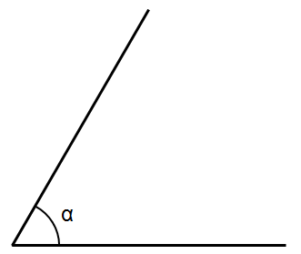 | α = Geben Sie hier die richtige Zahl ein. °
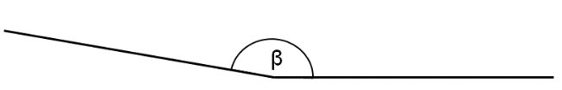 | β = Geben Sie hier die richtige Zahl ein. °
 | γ = Geben Sie hier die richtige Zahl ein. °
- Bezeichnen Sie die Bilder mit den passenden Fachbegriffen.
Wählen Sie aus. |  | Wählen Sie aus. |  | Wählen Sie aus.

- Sie möchten die vordere Ansichtsfläche eines Hauses streichen (siehe Zeichnung). Damit Sie wissen, wie viel Farbe Sie benötigen, berechnen Sie zunächst die zu streichende Fläche.
Wie groß ist die zu streichende Fläche A?

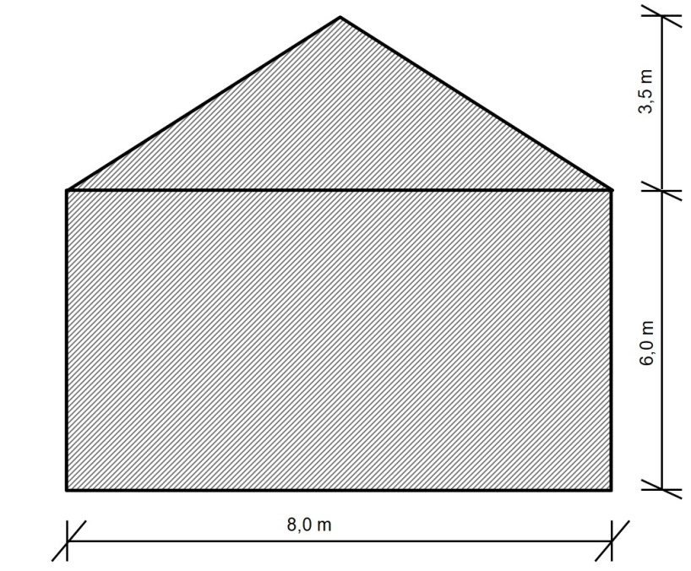

Die Fläche A beträgt Geben Sie hier die richtige Zahl ein. Wählen Sie die richtige Maßeinheit aus..

- Formeln und Gleichungen

- Lösen Sie jeweils nach x auf und berechnen Sie die Lösung.

$$\text{2 ∙ }\left(\text{x + 5}\right)\text{ = 4 – x}$$

X = Geben Sie hier die richtige Zahl ein.

- Viktoria ist jetzt doppelt so alt wie Florian. Vor zehn Jahren war sie dreimal so alt wie er. Wie alt sind beide heute?

Viktorias Alter: Geben Sie hier die richtige Zahl ein. Jahre

Florians Alter: Geben Sie hier die richtige Zahl ein. Jahre

- Sie haben in der Formelsammlung folgende Formel gefunden.

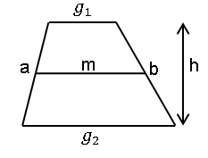
Flächeninhalt eines Trapezes:
$$\text{A = }\frac{\text{1}}{\text{2}}\text{ ∙ }\left({\text{g}}_{\text{1}}\text{ + }{\text{g}}_{\text{2}}\right)\text{ ∙ h }$$

Sie möchten die Höhe h berechnen. Welche Formel ist richtig? Wählen Sie die richtige Lösung aus.

  - $\text{h = }\frac{\text{2 ∙ (}{\text{g}}_{\text{1}}\text{ +}{\text{ g}}_{\text{2}}\text{)}}{\text{A}}$
  - $\text{h = }\frac{\text{1}}{\text{2}}\text{ ∙ }\left({\text{g}}_{\text{1}}\text{ +}{\text{ g}}_{\text{2}}\right) \text{–}\text{ A}$
  - $\text{h = }\frac{\text{A}}{\frac{\text{1}}{\text{2}}\text{ ∙ (}{\text{g}}_{\text{1}}\text{ +}{\text{ g}}_{\text{2}}\text{)}}$

